МИНИСТЕРСТВО НАУКИ И ВЫСШЕГО ОБРАЗОВАНИЯ РОССИЙСКОЙ ФЕДЕРАЦИИ
федеральное государственное бюджетное образовательное учреждение высшего образования
«Кузбасский государственный технический университете имени Т.Ф. Горбачева»
филиал федерального государственного бюджетного образовательного учреждения
высшего образования «Кузбасский государственный технический университет имени Т.Ф. Горбачева» в г. Белово

Методические указания по выполнению курсового проекта
Горные машины, комплексы и оборудование
(наименование дисциплины)
Квалификация выпускника специалист
бакалавр, специалист

Направление подготовки 21.05.04. «Горное дело»

Направленность (профиль) 21.05.04.09 «Горные машины и оборудование»,

Форма обучения очная-заочная, заочная

Кафедра Горного дела и техносферной безопасности

Рассмотрены на заседании кафедры
Протокол № _10_ от _19.06.2020___
Утверждены
учебно-методическим Советом филиала КузГТУ в г. Белово
Протокол № 9_ от_22.06.2020_______

Белово 2020
- Общие положения
Одним из важнейших направлений технического прогресса в горнодобывающих отраслях промышленности является комплексная механизация очистных и подготовительных работ.
Наиболее остро проблема механизации стоит перед угольной промышленностью, которая характеризуется исключительно сложными условиями труда человека и эксплуатации горных машин.
На будущего горного инженера ложится большая ответственность за принятые решения по выбору и эксплуатации горных машин и комплексов, способствующие эффективной и безопасной работе горнодобывающего предприятия.

Цель и задачи

Курсовой проект является завершающим этапом изучения курса «Горные машин, комплексы и оборудование». При выполнении проекта студент, используя знания, полученные при изучении курса, должен решить ряд поставленных перед ним инженерных задач по механизации горных работ.
Решения, принятые в курсовом проекте, должны основываться на применении прогрессивной технологии горных работ и использовании новой высокопроизводительной горной техники.
Курсовой проект по горным машинам, комплексам и оборудованию предусматривает следующие цели:
а) закрепление и углубление знаний, полученных студентом при изучении теоретического курса;
б) приобретение навыков комплексного применения полученных знаний при решении технических вопросов по выбору горных машин для конкретных горно-геологических условий, их расчету, организации работ;
В) подготовка к выполнению более сложных инженерных задач, предусматриваемых в дипломном проекте.
Наряду с этим студенты во время курсового проектирования приобретают навыки работы со справочной литературой, таблицами, стандартами, методами расчетов, принятыми в горном машиностроении.

Организация выполнения курсового проекта
Курсовой проект выполняется студентами в срок, отведенный для этой цели в соответствии с учебным планом.
Каждый студент получает по курсовому проекту индивидуальное задание. Для руководства курсовым проектированием кафедрой выделяется ответственный руководитель-консультант.
Консультации по курсовому проекту проводятся в установленные руководителем часы. Явка студентов на консультации обязательна.

Тематика курсового проектирования
Темы курсовых проектов должны быть направлены на решение вопросов комплексной механизации очистных или подготовительных работ для конкретных горно-геологических условий.
В качестве специальной части предусматривается разработка конструкции одной из сборочных единиц очистного комбайна, механизированной крепи, проходческого комбайна, бурильной машины.
Наряду с этим допускается выполнение работ научноисследовательского характера, содержащих в себе анализ конструкций, экспериментальные и аналитические исследования. При этом структуру и объем курсового проекта определяет руководитель индивидуально для каждого студента.
Каждая тема должна предусматривать элементы самостоятельной работы и творческой инициативы, выражающейся в оригинальном решении конструкции основных органов проектируемых машин, либо в значительном улучшении конструкции существующих машин на основе опыта их эксплуатации.

2. Содержание и структура курсового проекта
Курсовой проект состоит из пояснительной записки и 1-2 листов формата А1 графической части. Пояснительная записка на 25-35 страниц состоит из введения, горной и специальной частей и списка использованной литературы. Во введение указываются основные направления развития и задачи горных машин по увеличению эффективности работы горнодобывающих предприятий.
2.1. Горная часть
Горная часть проекта составляет 35-40% всего объема работы и включает в себя проработку следующих вопросов:
• анализ заданных горно-геологических условий месторождения и выбор системы разработки данного пласта с определением основных ее элементов (длина лавы, порядок отработки, способ управления кровлей и т.д.);
• анализ и выбор оборудования очистного забоя;
• расчет скорости подачи комбайна;
• определение производительности комплекса;
• построение планограммы работ в забое и графика выходов рабочих по сменам;
• разработка чертежа горной выработки с необходимым количеством разрезов и сечений, с размещением на нем всего принятого оборудования. На этом же чертеже располагают планограмму работ, график выходов и приводят основные технико-экономические показатели по участку.

2.2. Специальная часть

В специальной части курсового проекта предусматривается расчет основных параметров шнекового исполнительного органа очистного комбайна.
В качестве исходных данных при выборе типа и параметров исполнительного органа очистного комбайна принимаются:
- диапазон изменения мощности пласта, предопределяющий диаметр и ширину захвата исполнительного органа;
- угол падения пласта, так как при углах более 35° погрузочная функция исполнительного органа отпадает;
- сопротивляемость угля резанию и его хрупкость, являющиеся основной предпосылкой к выбору режущего инструмента.
Шнековые рабочие органы по своим параметрам должны соответствовать ОСТ 12.44.286-85 [16].
Ширина захвата В выпускаемых шнеков составляет 500, 630 и 800 мм; диаметр по резцам D - 560, 600, 630, 710, 770, 800, 1000, 1120, 1250, 1400, 1600, 1800, 2000 мм.
Специальная часть должна являться основной органической частью курсового проекта как по содержанию, так и глубине проработки в общем бюджете времени она должна занимать не менее 50% всего времени, отведенного на выполнение курсового проекта.

3. Оформление курсового проекта

Курсовой проект выполняется студентами в срок, отведенный для этой цели в соответствии с учебным планом. Каждый студент получает от преподавателя бланк-задание к проекту.

МИНИСТЕРСТВО ОБРАЗОВАНИЯ И НАУКИ РОССИЙСКОЙ ФЕДЕРАЦИИ
Филиал федерального государственного бюджетного образовательного учреждения высшего образования
«КУЗБАССКИЙ ГОСУДАРСТВЕННЫЙ ТЕХНИЧЕСКИЙ УНИВЕРСИТЕТ
имени Т. Ф. Горбачева» в г. Белово
Кафедра горного дела и техносферной безопасности

ЗАДАНИЕ
Для курсового проекта по дисциплине___________________Горные машины, комплексы и ______________________________________________________________оборудование_______
Студенту ___________________________________ группы___________________________
Дата выдачи задания ____________________________________
Дата предоставления проекта к защите ____________________________________

Тема проекта Комплексная механизация горных работ в условиях пласта Болдыревский АО «Шахта им. С.М.Кирова»______________________________________________________

Горная часть Выбор оборудования очистного забоя, расчет производительности очистного комбайна_________________________________________________________________________-

Спецчасть Расчет режимных и конструктивных параметров шнека очистного комбайна

Графическая часть проекта должна быть выполнена на ____1______ листе
Формат А1 по ГОСТ 2.301.-68
1 лист: Чертеж общего вида механизированного комплекса очистного забоя.

Руководитель проекта: доцент к.т.н. Ещеркин П.В.

Курсовой проект состоит из пояснительной записки и графической части.
Пояснительная записка выполняется на листах формата А4. Она начинается с титульного листа. За ним располагаются: бланк задания, оглавление, введение, разделы работы и список использованной литературы.
Текст пояснительной записки необходимо сформировать по разделам, подразделам, пунктам и подпунктам, которые нумеруются соответственно (например: раздел 1; подразделы - 1.1, 1.2, И Т.Д.; пункты -1.1.1, 1.1.2, и т.д.; подпункты - 1.1.1.1, 1.1.1.2 и т.д.). Каждый раздел начинается с нового листа, на котором выполняется основная надпись. В тексте пояснительной записки не допускаются сокращения слов, не предусмотренные гостом, и применение профессиональных жаргонизмов.
Расчеты необходимо оформлять следующим образом. для определения той или иной величины дается формула в буквенном виде с указанием единицы измерения (только в си, например: масса - кг, т; сила - н, кн и т.д.). Затем расшифровывается каждая величина, входящая в формулу с указанием ее единицы измерения. Далее формула записывается в цифрах и без промежуточных расчетов дается ответ с указанием единицы измерения.
Рисунки, схемы, графики, используемые в пояснительной записке в качестве ссылок или пояснений, выполняются аккуратно и в соответствии с требованиями ГОСТов и ЕСКД.
Иллюстрации помещаются сразу после ссылок на них в тексте или на отдельных листах, нумеруются последовательно в пределах раздела (например: рис. 1.1, рис. 1.2 или рис. 2.1, рис. 2.2 и т.п.). каждый рисунок должен иметь содержательную надпись, помещаемую под ним.
Список использованной литературы составляется в последовательности, в которой источники появляются в тексте записки. Список использованной литературы выполняется так же, как и введение на отдельных листах без основной надписи.
Графическая часть курсового проекта выполняется карандашом на листах формата А1 с соблюдением всех правил черчения и требований ГОСТов.

4. Подготовка проекта к защите

Законченный проект предварительно просматривается руководителем и при отсутствии замечаний сдается на кафедру и назначается день защиты. Защита проекта проводится до начала экзаменационной сессии в установленный для каждого студента срок.
Сдачу и защиту проекта после установленного срока допускают только по уважительной причине с разрешения заведующего кафедрой.

Методические указания по выполнению курсового проекта.

2.1 Горная часть
В задании содержатся сведения о горно-геологических условиях, достаточные для выбора средств механизации очистных и механизированных работ.
Например: «Комплексная механизация очистных работ в условиях пласта m = 1,8÷2,2 м; α< 18 ; полный индекс кровли 3.2.3; g = 2 м³/т; А_{р} = 180 Н/мм; Е = 1,5; g_{n} = 1,5 МПа.
В указанном примере приняты следующие обозначения:
m – мощность пласта, м;
α- угол падения пласта, град;
3.2.3 – полный индекс активной кровли согласно единой классификации кровель (табл. 1);
g - относительная метанообильность пласта, м³/т;
g_{n} - несущая способность почвы, МПа;
А_{р} - сопротивляемость пласта резанию в неотжатой зоне пласта, Н/мм;
Е - показатель степени хрупкости пласта.
Задание может содержать ряд дополнительных данных, необходимых для выполнения курсового проекта.
При отсутствии в задании значений g_{n} считать, что несущая способность почвы не является ограничивающим фактором при выборе крепи.

Горно-геологическая характеристика пласта

В этом подразделе приведены данные о структуре пласта, стратиграфическая колонка, мощности пласта, угол падения пласта, марка угля, характеристика кровли и почвы, сопротивляемость угля резанию, показатель степени хрупкости угля, газообильность пласта и т.д.

2.1.1 Выбор оборудования очистного забоя

Анализ технологических схем и средств механизации

В данном подразделе необходимо дать обзор и критический анализ возможных технологических схем добычи полезного ископаемого и средств ее механизации для заданных горно-геологических условий.
На основе анализа выбрать и обосновать применяемую технологию (порядок отработки столба, способ управления кровлей, методы дегазации и т.д.)

Классификация технологических схем выемки угля

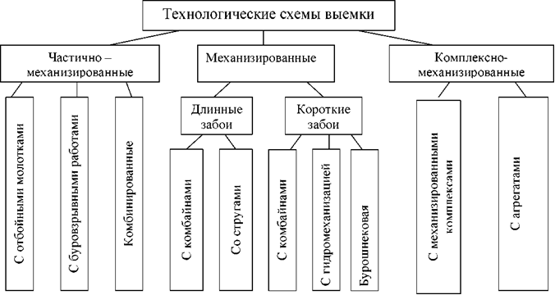

Выбор оборудования
От степени соответствия выбранного типа оборудования условиям его применения при отработке выемочного поля зависят безопасность и условия труда шахтеров, технико-экономические показатели работы очистного забоя, надежность и долговечность оборудования.
Комплексная механизация очистных работ в забое осуществляется механизированными очистными комплексами или агрегатами.
В состав очистного механизированного комплекса входят: выемочная машина - очистной комбайн или струг; доставочная машина - забойный скребковый конвейер; механизированная крепь, крепи сопряжения забоя с конвейерным и вентиляционными штреками; насосные станции; оросительная система; энергопоезд; кабелеукладчик; предохранительная лебедка, при работе комплекса на пластах с углами падения более 8⁰ (при цепной системе подачи).
При выборе средств механизации необходимо учитывать горно геологические, горнотехнические и природные факторы.
В литературе [1] детально изложены последовательность и особенности выбора оборудования механизированных комплексов и агрегатов, которыми студенту следует руководствоваться.
Во всех случаях выбор оборудования необходимо начинать с механизированной крепи.

2.1.2. Выбор механизированной крепи

При выборе механизированной крепи, прежде всего, необходимо обеспечить соответствие ее номинального рабочего сопротивления типу основной кровли по нагрузочным свойствам, что требует рассмотрения единой классификации кровель угольных пластов, которая в полном виде представлена в литературе [2].
Ниже приведены положения данной классификации, минимально необходимые для выбора крепи.
Единая классификация кровель представляет собой совокупность классов по управляемости, включающую все сочетания типов непосредственной кровли по устойчивости и основной кровли по нагрузочным свойствам.
По устойчивости непосредственная кровля делится на четыре типа: 1 - устойчивая, 2 - среднеустойчивая, 3 - неустойчивая, 4 - весьма неустойчивая.
По нагрузочным свойствам основная кровля делится на три типа: 1 - легкая, 2 - средняя, 3 - тяжелая.
Основным критерием разделения кровли на типы по нагрузочным свойствам является отношение суммарной мощности пачки слоев легкообрушающихся пород h_{л.о.}, залегающих непосредственно над угольным пластом, к вынимаемой мощности угольного пласта m. Отношение h_{л.о}/m характеризует долю участия залегающих выше труднообрушающихся пород В формировании внешней активной нагрузки, передаваемой породами на крепь. Деление кровель на типы по нагрузочным свойствам производят исходя из следующих условий:
легкая при h_{л.о}/m > (6÷7);
средняя при (6÷7) > h_{л.о}/m > (3÷4);
тяжелая при h_{л.о}/m < (3÷4).
Больший предел отношения рекомендуется принимать при m < 1,3 м, меньший - при m > 1,3 м.
К средней по нагрузочным свойствам отнесена также кровля, представленная до высоты (6÷7)m среднеобрушающимися породами, зависающими за крепью от 2 до 6 м, а также плавноопускающаяся кровля.
К тяжелой, по нагрузочным свойствам, отнесена также кровля, представленная слоем плотной глины мощностью (1,5 г 2)ш и более.
Типизация кровель по нагрузочным свойствам предназначается для осуществления единого подхода к назначению необходимого сопротивления, которое должно быть создано крепями для предотвращения их зажатия, частичных и полных завалов лав.
При рассмотрении единой классификации кровли (табл. 1) необходимо иметь в виду, что в первой строке таблицы указаны номера и наименования классов кровли по управляемости, а во второй приведен полный индекс кровли. В полном индексе кровли первая цифра обозначает номер класса кровли по управляемости, вторая - номер типа кровли по устойчивости, третья - номер типа кровли по нагрузочным свойствам.
Приведенная классификация дает возможность обоснованно выбирать механизированные крепи в зависимости от управляемости кровли.
Рабочее сопротивление крепи для средней по нагрузочным свойствам кровли в диапазоне мощности пластов 1 г 4 м должно составлять от 0,45 до 0,85 мпа, а для тяжелой в том же диапазоне мощности от 0,7 до 1,3 мпа. для пластов большей мощности сопротивление должно увеличиваться.

Таблица 1
Единая классификация кровли пологих угольных пластов

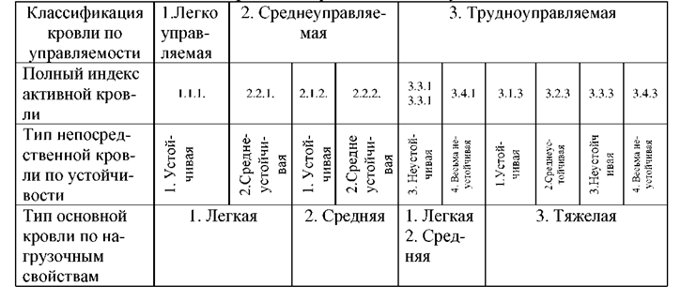

2.1.2.1 Определение типоразмера крепи

Типоразмер механизированной крепи определяется следующими условиями:

H_{min}≤m_{min}(1-α′·l_{з})-θ, м; (1)

H_{max}≥m_{max}(1-α′·l_{п}), м (2)

где H_{min} и H_{max} – минимальная и максимальная конструктивная высота
крепи, м;
m_{min} – минимальная мощность пласта, м;
т_{тах} – максимальная мощность пласта, м;
l_{n} - наименьшее расстояние от забоя до передней гидростойки, м;
l₃ - наибольшее расстояние от забоя до задней стойки, м;

α⁻ коэффициент сближения боковых пород, который для условий Кузбасса составляет 0,05 м⁻¹;
θ - запас раздвижности гидростоек на разгрузку, который для m > 1 м
должен быть не менее 0,05 м.
Условия применения, состав комплексов и технические характеристики механизированных крепей приведены в табл. 2, 3.

2.1.2.2. Определение наибольшего расстояния от забоя до
задней гидростойки, наименьшего расстояния от забоя до
передней гидростойки, площади сечения под крепью
для прохода воздуха

Для двухрядных крепей:

l_{з}= a + d + B, м (3)

где l_{з}- наибольшее растояние от забоя до задней гидростойки, м
d – расстояние от забоя до передней кромки козырька, м;
а – расстояние от передней кромки козырька до шарнирного соединения козырька с ограждением, м;
В – ширина захвата комбайна, м.

l_{n}= c + d , м (4)

где 1_{п} - наименьшее расстояние от забоя до передней гидростойки, м;
с - расстояние от передней гидростойки до передней кромки козырька, м;
d - расстояние от забоя до передней кромки козырька, м.
Для однорядных крепей:

l_{з}= a + d + B, м (5)
где l₃ - наибольшее расстояние от забоя до гидростойки, м;
а - расстояние от передней кромки козырька до шарнирного соединения козырька с ограждением, м;
d - расстояние от забоя до передней кромки козырька, м;
В - ширина захвата комбайна, м.

l_{n}= c + d , м (6)

где 1_{п} - наименьшее расстояние от забоя до гидростойки, м;
d - расстояние от забоя до передней кромки козырькам,м;
а - расстояние от передней кромки козырька до шарнира соединения козырька с ограждением,м.
Площадь сечения для прохода воздуха для всех типов крепи, если она не приведена в технической характеристике, приблизительно определяется произведением значения (а + d) и средней мощности вынимаемого пласта.
S = m(a + d), м². (7)
Значения а, с, d приведены в табл. 3.
Если условия (1) и (2) выполнены, то типу крепи определяется тип комплекса.

2.1.3. Выбор выемочной машины

В каждом механизированном комплексе одного наименования могут применяться несколько типов узкозахватных комбайнов или стругов, поэтому задача выбора выемочной машины сводится к анализу соответствия конструкции и параметров этих машин условиям применения на данном угольном пласте. Технические характеристики и область
применения некоторых узкозахватных комбайнов приведены в табл. 4.
Учитывая ограничивающие факторы (сопротивляемость угля резанию А_{р}, наличие породных прослойков и т.д.), выбранная выемочная
машина должна обеспечивать высокопроизводительную работу всего
комплекса.
При выборе выемочной машины для пластов мощностью m < 1,5 м
и А_{р} < 180 Н/мм предпочтение следует отдавать струговым установкам.
На пластах мощностью m > 1,5 м рационально применять узкозахватные комбайны со шнековым исполнительным органом.
Выбор ширины захвата в зависимости от мощности вынимаемого
пласта выполняется по табл. 5.
Ширина захвата комбайна должна соответствовать шагу передвижки крепи.
Диаметр шнекового исполнительного органа очистного комбайна
D выбирается из расчета полной обработки забоя, допуская при максимальной мощности пласта наличие обрушаемой пачки угля.
В большинстве случаев диаметр исполнительного органа определяется как

$D=\frac{m_{max}}{2},$м; (8)

где m_{max} – максимальная мощность пласта, м.
Полученные значения диаметра шнека уточняются по нормальному ряду унифицированных шнеков и принимается ближайший больший типоразмер.
Технические характеристики комбайнов приведены в табл. 4.
2.1.4. Выбор забойного конвейера

В каждом конкретном случае следует произвести проверку соответствия параметров забойного конвейера условиям эксплуатации и параметрам остального оборудования комплекса.
Необходимая производительность забойного конвейера должна быть не ниже теоретической производительности выемочного комбайна.
При работе на углях средней крепости производительность серийных узкозахватных комбайнов составляет 4÷15 т/мин, в соответствии с которой выбирается производительность забойного конвейера.
Длина конвейера должна соответствовать длине механизированной крепи с учетом выхода на вентиляционный и откаточный штреки.

2.1.5. Увязка конструктивных и режимных параметров

функциональных машин
Правильный выбор конструктивных и режимных параметров функциональных машин комплекса в полной мере не обеспечивает их эффективной работы. Необходимо обеспечить увязку этих параметров. Только в этом случае работа функциональных машин будет полностью согласована во времени и пространстве.
Целью увязки параметров функциональных машин является согласование теоретической производительности комбайна с учетом его возможной скорости подачи для конкретных горно-геологических условий, а также скорости крепления забоя и производительности конвейера.
Теоретическая производительность главной функциональной машины - выемочной является основным критерием для увязки параметров функциональных машин.
Исходя из сопротивляемости угля резанию и удельных энергозатрат на выемку угля определяют теоретически возможную производительность очистного комбайна.
$Q_{т}=\frac{N_{уст}}{60∙H_{w}},$т/мин (9)

где Q_{m} - теоретически возможная производительность комбайна, т/мин;
N_{ycт} - устойчивая мощность электродвигателей комбайна, кВт;
H_{w} - удельные энергозатраты на выемку полезного ископаемого, кВтч/т.
Для двигателей серии ЭДКО можно принимать значения N_{ycт} = (0,7÷0,9)N, для двигателей серии ЭКВ, ЭКВЖ значения N_{ycт} = (0,9÷1,1)N,
где N - суммарная мощность электродвигателей привода исполнительных органов комбайна, кВт.
Удельные энергозатраты зависят от сопротивляемости угля резанию. Для шнековых исполнительных органов можно принимать H_{w} = 0,3÷1,2 кВтч/т, при А_{р} = 80÷360 Н/мм.
Большим значениям А_{р} соответствуют большие значения H_{w}.
Далее проводится проверка механизированной крепи по фактору проветривания:
$S≥\frac{100∙Q_{т}∙g∙k}{60∙V_{b}∙c},$м² (10)
где S – площадь сечения для прохода воздуха, м²;
Q_{т} – теоретическая производительность комбайна, т/мин;
g – относительная метанообильность разрабатываемого пласта, м³/т;
k – коэффициент дегазации пласта;
V_{b}= 4 м/с – допустимая скорость движения воздуха в лаве, м/с;
с = 1% - допустимая концентрация метана в исходящей струе.
Скорость подачи очистного комбайна должна быть согласована со скоростью крепления забоя:

V_{пт} ≤V_{кр}

где V_{пт} – теоретически возможная скорость подачи комбайна, м/мин;
V_{кр} – скорость крепления забоя, м/мин.
Сначала определяется теоретически возможная скорость подачи комбайна:

${ V}_{пт}=\frac{Q_{т}}{B∙m∙γ},$м/мин (11)
где Q_{т} – теоретическая производительность комбайна, т/мин;
m – вынимаемая мощность пласта, м;
γ - плотность угля, т/м³;
В – ширина захвата исполнительного органа, м.

Скорость крепления очистного забоя определяется:

${ V}_{кр}=\frac{V_{кр.в}}{B},$м/мин (12)

где V_{кр} – скорость крепления забоя, м/мин;
V_{кр.в}– скорость крепления выработки, м²/мин;
В – ширина захвата комбайна, м.
Значения V_{кр.в} для механизированных крепей приведены в табл. 3.
Проверка производительности забойного конвейера:

Q_{к} ≥ (1,2 – 1,3) Q_{т}, т/мин (13)

где Q_{к} – производительность забойного конвейера по его технической характеристике, т/мин;
Q_{т} – теоретическая производительность комбайна, т/мин.
При несоответствии выбранных параметров производится их корректировка или разрабатываются предложения, обеспечивающие их соответствие.

2.1.6. Технические характеристики оборудования очистного забоя
В этом разделе приводится техническая характеристика выбранного очистного механизированного комплекса и технические характеристики входящего в него оборудования.

2.1.7. Расчет скорости подачи очистного комбайна

В этом разделе определяется скорость подачи комбайна по четырем ограничивающим факторам: мощности двигателя комбайна, вылету резца, газовому фактору, производительности забойного конвейера.

Если в качестве выемочной машины принят не комбайн, рассчитывается скорость подачи выемочной машины, либо скорость подвигания забоя.

2.1.7.1. Определение скорости подачи комбайна по мощности
двигателя привода исполнительного органа
${ V}_{п}=\frac{N_{уст}∙cosα}{60∙m_{max}∙B∙H_{w}∙γ},$м/мин (14)

где N_{уст} – суммарная устойчивая мощность привода исполнительного органа двигателя комбайна, кВт;
Н_{w} – удельные энергозатраты по выемке угля, кВт⋅ч/т;
m_{max} – максимальная мощность пласта, м;
В – ширина захвата исполнительного органа комбайна, м;
γ – плотность угля, т/м³;
Α – угол падения пласта, град.

2.1.7.2. Определение скорости подачи комбайна по вылету резца

Тип режущего инструмента выбирается в соответствии с технической характеристикой выемочной машины или типоразмерным рядом резцов.

$V_{п}=0,01∙\frac{l_{p}}{k_{l}}∙n∙z,$м/мин (15)

где l_{р} – радиальный вылет резца, см;
k_{l}– коэффициент вылета резца для радиальных резцов;
n – частота вращения исполнительного органа, об/мин;
z– число резцов в линии резания.
Частота вращения исполнительного органа выбирается по технической характеристике комбайна (табл. 4) или определяется по формуле:

$n =\frac{60∙V_{п}}{π∙D},$ об/мин (16)

где V_{п}– скорость резания, м/с;
D – диаметр шнека, м.
Коэффициент вылета резца к₁ = 1,3÷1,6 для радиальных резцов шнековых исполнительных органов.
к₁ = 1,2÷1,4 - для тангенциальных резцов шнековых исполнительных органов.
Радиальный вылет резца:
l_{p} = l_{к}·sinθ, см (17)

где l_{p} – радиальный вылет резца, см;
l_{к} – конструктивный вылет резца, см;
θ– угол установки резца к поверхности резания, град.
Конструктивный вылет резца выбирается по табл. 7.
Для радиальных резцов угол установки резца к поверхности резания θ= 90⁰.
Для тангенциальных резцов угол установки резца к поверхности резания θ= 45÷53⁰.
2.1.7.3. Определение скорости подачи комбайна по газовому фактору

${ V}_{п}=\frac{0,6∙S∙c∙V_{b}}{k∙g∙m_{max}∙B∙γ},$ м/мин (18)

где S – площадь сечения рабочего пространства под крепью, она выбирается по табл. 3 и должна удовлетворять неравенству по формуле (10);
с = 1% – допустимая концентрация метана в исходящей струе;
V_{b} = 4 м/с – максимально допустимая скорость движения воздуха;
k – коэффициент дегазации пласта.
Коэффициент дегазации пласта принимается k = 1 – без проведения дегазационных мероприятий в забое;
к = 0,2 - при проведении дегазационных мероприятий в забое (кратко описать мероприятия);
g – относительная метанообильность пласта, м³/т;
m_{max} – максимальная мощность пласта, м;
В – ширина захвата, м;
γ – плотность угля, т/м³.

2.1.7.4. Определение скорости подачи комбайна по производительности конвейера

${ V}_{п}=\frac{Q_{k}}{m_{max}∙B∙γ},$м/мин (19)

где Q_{к} – максимальная производительность конвейера, т/мин;
m_{max}– максимальная мощность пласта, м;
В – ширина захвата комбайна, м;
γ – плотность угля, т/м³.
Максимальная производительность некоторых конвейеров дана в табл. 6.
Наименьшая из рассчитанных скоростей подачи комбайна по формулам (14), (15), (18), (19) принимается для дальнейших расчетов. При этом принятая скорость подачи комбайна должна быть не более скорости, рассчитанной по формуле (11).
2.1.8. Расчет производительности очистного комбайна
В этом разделе приведен расчет теоретической, технической и эксплуатационной производительности очистного забоя.

Теоретическая производительность
Теоретическая производительность - это количество полезного ископаемого, добываемого за единицу времени при непрерывной работе выемочной машины с рабочими параметрами, максимально возможными в заданных условиях эксплуатации.

${ Q}_{т}=60∙m_{ср}∙B∙V_{п}∙γ,$т/ч (20)

где m_{ср}– средняя мощность пласта, м;
В – ширина захвата комбайна, м;
V_{п} – скорость подачи комбайна, м/мин;
γ– плотность угля, т/м³.

Техническая производительность

Техническая производительность – максимально возможная среднечасовая производительность при работе в конкретных условиях эксплуатации.
Она определяется с учетом простоев, присущих конструкции комплекса (затраты времени на маневровые операции, концевые операции, на устранение отказов).

${ Q}_{тех}=Q_{т}∙k_{тех},$ т/ч (21)

где Q_{тех} – техническая производительность, т/ч;
Q_{т}– теоретическая производительность, т/ч;
k_{тех} – коэффициент технической производительности;
k_{тех} = 0,6 - для очистных комплексов с односторонней схемой работы комбайна.
к_{тех} = 0,7 - для очистных комплексов с челноковой схемой работы комбайна.
Схему работы комбайна рекомендуется принимать в зависимости от мощности отрабатываемого пласта m < 2,5 м - челноковая схема, m > 2,5 м - односторонняя схема.

Эксплуатационная производительность

Эксплуатационная производительность – это производительность с учетом простоев по организационным причинам и простоев, связанных с устранением технических неполадок, не зависящих от конструкции комплекса. Она определяется с учетом коэффициента эксплуатационной производительности, учитывающего время простоев по эксплуатационным, организационным и техническим причинам (отсутствие порожняка, электроэнергии, рабочего инструмента, остановка оборудования транспортного комплекса и т.д.).

${ Q}_{э}=Q_{т}∙k_{э},$ т/ч (22)

где Q_{э} – эксплуатационная производительность, т/ч;
Q_{т} – теоретическая производительность, т/ч;
k_{э} –коэффициент эксплуатационной производительности;
k_{э} = 0,5 – для очистных комплексов с односторонней схемой работы комбайна.
k_{э} = 0,6 – для очистных комплексов с челночной схемой работы комбайна.

2.1.9. Организация работ в очистном забое
Основным производственным процессом добычи угля на шахтах является очистная выемка, которая характеризуется работой очистного забоя по определенному графику. При поточной организации производства все процессы и операции выполняют согласно графику организации работ. Он включает в себя планограмму работ, график выходов рабочих и таблицу технико-экономических показателей. При составлении графика организации работ необходимо установить режим и форму организации труда в забое.
Обычно в комплексно-механизированных забоях применяют координатные графики, на которых наглядно изображены протекающие во времени и пространстве все основные процессы и операции.
При комплексно-механизированной выемке необходимо руководствоваться следующими принципами:
- выемка угля должна осуществляться узкозахватными самозарубающимися комбайнами;
- передвижка механизированной крепи должна производиться вслед за выемкой угля;
- конструкция забойного конвейера должна обеспечивать при его передвижке погрузку оставшегося на почве угля.

2.1.9.1. Построение планограммы работ в забое

Режим работы обычно четырехсменный, по 6 часов каждая смена, из которых три добычные и одна ремонтно-подготовительная. Все виды работ в лаве выполняет комплексная бригада рабочих, состоящая из сменных звеньев.
Рабочий цикл по выемке полосы угля включает в себя следующие основные виды работ в лаве: выемка угля комбайном, зачистка лавы комбайном (при односторонней схеме работ), передвижка конвейера, передвижка секций крепи.
Все виды работ приводятся на планограмме, отражающей рабочие операции во времени и пространстве.
Для построения планограммы работ в лаве необходимо определить количество рабочих циклов в сутки и время одного цикла.

$n_{ц}=\frac{Q_{сут}}{Q_{стр}}$ (23)

где n_{ц}– количество рабочих циклов в сутки;
Q_{сут}– производительность комплекса в сутки, т/сут;
Q_{стр}– производительность комплекса за выемку одной стружки, т/стр.
${ Q}_{сут}=18∙Q_{э},$т/сут (24)

где Q_{э}– эксплуатационная производительность комплекса, т/ч.

${ Q}_{стр}=L∙m∙B∙γ,$т/стр (25)

где L - длина лавы, м;
m - мощность пласта, м;
В - ширина захвата комбайна, м;
у- плотность угля, т/м .

Время одного цикла:

${ t}_{ц}=\frac{L}{V_{эп}},$мин (26)
или
${ t}_{ц}=\frac{1080}{n_{Ц}},$мин (27)

где t_{ц} – время цикла, мин.
L – длина лавы, м;
V_{эп} – эксплуатационная скорость подачи комбайна, м/мин.

${ V}_{эп}=V_{п}∙k_{э},$м/мин (28)

где V_{п} – скорость подачи комбайна, м/мин.
k_{э}– эксплуатационный коэффициент.
При односторонней схеме работы комбайна необходимо определить время на зачистку лавы:
${ t}_{3}=\frac{L}{V_{МП}},$мин (29)
где L – длина лавы, м;
V_{мп} –маневренная скорость подачи комбайна, м/мин.

2.1.9.2. Определение численности очистной бригады

Основной формой организации труда в очистных забоях является работа комплексной бригады. Численный состав бригады рассчитывают исходя из объемов работ по процессам и операциям с учетом норм выработки на их выполнение. Объемы работ определяют на какой-либо временной промежуток: цикл, смену, сутки. Поскольку нагрузку на очистной забой обычно рассчитывают на сутки, то объемы работ должны быть определены на этот промежуток времени.
Выполняют расчеты следующим образом:
- устанавливают перечень всех процессов и операций, выполняемых в забое в течение суток при принятой технологической схеме очистных работ. Например, в забоях, оборудованных механизированными комплексами, следует учитывать выемку угля комплексом (сюда входят выемка угля комбайном, передвижка секций механизированной крепи, передвижка забойного конвейера и другие работы), передвижку перегружателя, энергопоезда, укорачивание штрекового конвейера, передвижку крепи сопряжений и т.д.;
- определяют объем работ по учтенным процессам и операциям;
- выявляют агрегатную (при комплексно-механизированной выемке) и попроцессную норму выработки;
- делением объема работ по процессам и операциям на норму выработки определяют необходимое количество человеко-смен по норме;
- окончательно численный состав бригады на сутки принимают несколько меньше расчетного количества человеко-смен, чтобы коэффициент перевыполнения норм выработки был немного более единицы (до 1,1);
- делением расчетного количества человеко-смен на принятый численный состав определяют коэффициент перевыполнения норм выработки;
- делением добычи угля за сутки на потребное количество человеко-смен по норме определяют комплексную норму выработки.
Расчет численного состава бригады осуществляют в виде таблицы.
Нормы выработки по процессам и операциям устанавливают по нормировочнику для шахт Кузбасса [18, 19].
При отсутствии дальнейших расчетов по определению себестоимости добычи угля, по согласованию с руководителем курсового проекта, разрешается численный состав бригады очистного забоя принимать условно от 10 до 40 человек, в зависимости от рассчитанной скорости подачи комбайна от 1 до 5 м/мин.

2.1.9.3.Составление графика выходов рабочих

В очистных забоях работу ведут комплексные бригады, которые выполняют все рабочие процессы и операции. Режим работы обычно четырехсменный, по 6 часов каждая смена, из которых три добычные и одна ремонтно-подготовительная. Кроме рабочих сдельщиков, выполняют ремонтные работы электрослесари и вспомогательные горнорабочие, не входящие в состав комплексной бригады. По установленной форме строят график выходов рабочих

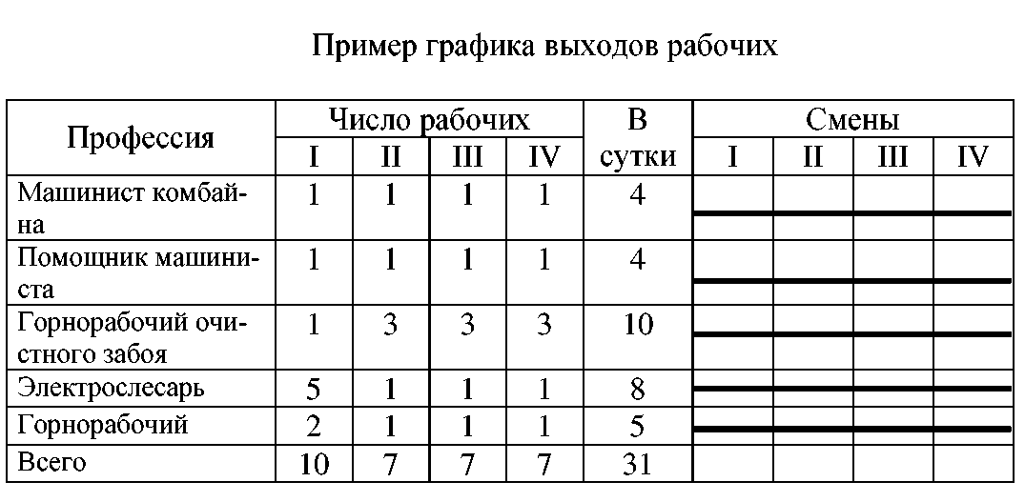

2.1.9.4. Технико-экономические показатели
В таблицу технико-экономических показателей помещают следующие данные: мощность и угол падения пласта, тип комплекса, комбайна и механизированной крепи; ширину захвата комбайна, число циклов за сутки, суточное подвигание забоя, длину очистного забоя, добычу угля за сутки.

2.2. Специальная часть
Методика расчета основных параметров шнекового исполнительного органа.

Основные параметры исполнительных органов выбираются исходя из условий обеспечения наилучшей сортности добываемого угля, минимальной энергоемкости процесса разрушения, наибольшей производительности комбайна.
В качестве исходных данных при выборе типа и параметров исполнительного органа очистного комбайна принимаются:
- диапазон изменения мощности пласта, предопределяющий диаметр и ширину захвата исполнительного органа;
- угол падения пласта, так как при углах более 35° погрузочная функция исполнительного органа отпадает;
- сопротивляемость угля резанию и его хрупкость, являющиеся основной предпосылкой к выбору режущего инструмента.
Шнековые рабочие органы по своим параметрам должны соответствовать ОСТ 12.44.286-85 [16].
Ширина захвата В выпускаемых шнеков составляет 500, 630 и 800 мм; диаметр по резцам D - 560, 600, 630, 710, 770, 800, 1000, 1120, 1250, 1400, 1600, 1800, 2000 мм.
В соответствии с применяемыми типами резцов шнеки разделены по исполнению на три группы:
ШР - с радиальными резцами типа РО;
ШТ - с тангенциальными неповоротными резцами типа ТП;
ШК - с тангенциальными поворотными резцами типа ТК.
Выбор типоразмера рабочего инструмента проводим в зависимости от типа исполнительного органа и номера группы типовых условий применения очистного комбайна.
Радиальные резцы типа Р имеют два исполнения: однолезвийные РО и двухлезвийные РД.
Тангенциальные резцы типа Т в зависимости от формы сечения хвостовика имеют также два исполнения: ТП - неповоротные прямоугольной формы и ТК - поворотные круглой формы.
Радиально-торцевые резцы РТ также в зависимости от формы сечения хвостовика имеют три исполнения: РТП - прямоугольной формы, РТК - круглой формы, РТО - овальной формы.
Процесс разрушения массива резцом характеризуется толщиной среза h и шириной среза, или шагом резания t, которые называют параметрами разрушения. Эти параметры оказывают существенное значение на силовые и энергетические показатели процесса резания.
Максимальная толщина стружки h_{max} (см) для забойных резцов:
${ h}_{max}=\frac{l_{p}}{k_{l}}$ (30)
где l_{p}- радиальный вылет резца, см; k_{l}- коэффициент вылета резца.
Коэффициент вылета резца k_{l} принимается: 1,3-1,6 - для радиальных резцов шнековых и барабанных исполнительных органов с горизонтальной осью вращения; 1,2-1,4 - для радиальных резцов барабанных исполнительных органов с вертикальной осью вращения и тангенциальных резцов шнековых исполнительных органов, режущие кромки которых не вынесены за лопасть шнека; 1,0—1,2 - для тангенциальных резцов шнековых исполнительных органов, у которых режущие кромки вынесены вперед за лопасть в направлении скорости резания, а верхняя часть резцедержателя вписывается в борозду развала; 1,8-2,5 - для цепных и буровых исполнительных органов.
Большие значения коэффициента вылета резца в указанных диапазонах принимаются при работе комбайна на вязких углях.
Радиальный вылет резца:
${ l}_{p}=l_{k}\sin{θ}$ (31)

где l_{k}- конструктивный вылет резца, см; θ- угол установки резца к поверхности резания, град.
Средняя толщина стружки h_{ср} (см) для шнековых исполнительных органов:
${ h}_{ср}=\frac{2}{π}h_{max}$ (32)
где h_{max} - максимальная толщина стружки, см.
Средняя оптимальная ширина стружки t_{опт.з} (см) для забойных резцов:
${ t}_{опт.з}=\left(\frac{{5h}_{ср}}{{0,5h}_{ср}+4,5}+0,7h_{ср}\right)\frac{1.47E}{E+1.2}+b_{k}$ (33)
где hcp — средняя толщина стружки, см; Е — показатель степени хрупкости пласта при резании; bк — конструктивная ширина режущей части резца, см.
Крайний кутковый шаг резания tK1 для всех исполнительных органов следует принимать не более 0,45 tопт.з
t_{K1}=0,45 t_{опт.з} (34)
где tопт.з — средняя оптимальная ширина стружки, см.
Для определения значений остальных кутковых шагов резания tki необходимо использовать выражение
${ t}_{ki}=\frac{\left(t_{з.1}-t_{k.1}\right)\left(i_{л.к}-1\right)}{\left(n_{л.к}-1\right)}+t_{k.1}$ (35)

где t_{з}.₁ — первый забойный шаг резания (соседний с кутковой частью), см; t_{K.1} — крайний кутковый шаг резания, см; i_{л.к} — порядковый номер рассматриваемой линии резания кутковой части; n_{л.к} — число линий резания в кутковой части исполнительного органа.
Первый забойный шаг резания t_{з}.₁ следует принимать не более 0,85 t_{опт.з}:
t_{з}.₁ ≤0,85 t_{опт.з} (36)
где t_{опт.з} — средний оптимальный шаг резания, см.
Суммируя полученные шаги резания, определяем ширину кутковой части исполнительного органа:

$В_{к}=\sum_{i=1}^{n_{{лк}^{-1}}}{t_{k.i}}$ (37)
где В_{к} — ширина кутковой части, см; t_{k.i}— шаги резания кутковой части, см; n_{лк} — число линий резания кутковой части.
Число линий резания кутковой части n_{лк} к определяем путем последовательного перебора значений, начиная с двух до удовлетворения условия:
1,3 t_{опт.з} ≤ В_{к} ≤ 2 t_{опт.з} (38)

где t_{опт.з} — средний оптимальный шаг резания, см; В_{к} — ширина кутковой части исполнительного органа, см.
Углы наклона резцов к направлению подачи в линиях резания кутковой части шнекового исполнительного органа:

$β_{i}=\arcsin{\frac{B_{k}-\sum_{i=1}^{i_{л.к}}{t_{k.i-1}}}{\left(l_{k}-l_{x}\right)\sin{θ}}}$ (39)
где β_{i} - угол наклона резца к направлению подачи, град; $\sum_{i=1}^{i_{л.к}}{t_{k.i-1}}$
расстояние от первой кутковой линии до i-й линии резания кутковой части исполнительного органа, см; l_{k}- конструктивный вылет резца, см; l_{x}- длина хвостовика резца, см; θ - угол установки резца к поверхности резания, град.
Ширина забойной части В_{з}, шаги резания l_{л.з}(кроме первого), число линий резания n_{лз} забойной части шнекового исполнительного органа устанавливаются по зависимостям (40) и (41):
${ t}_{з.i}=\frac{\left(t_{з.п}-t_{з.1}\right)\left(i_{л.з}-1\right)}{\left(n_{л.з}-1\right)}+t_{з.1}$(40)
где t_{з.i} - шаги резания забойной части исполнительного органа, см; t_{з.п} - последний (с завальной стороны шнека) шаг резания, см; t_{з.1} - первый забойный шаг резания (соседний с кутковой частью), см; i_{л.з}- порядковый номер рассматриваемой линии резания забойной части исполнительного органа; n_{л.з} - число линий резания в забойной части исполнительного органа.

$102B-B_{k}≤B_{з}=\sum_{i=1}^{n_{л.з}}{t_{з.i}≤102B+t_{опт.з}-B_{k}}$ (41)

где В - ширина захвата исполнительного органа комбайна, см; В_{к} - ширина захвата кутковой части исполнительного органа, см; В_{з} - ширина захвата забойной части исполнительного органа, см; n_{лз} - количество линий резания в забойной части исполнительного органа; t_{з.i} - шаги резания забойной части исполнительного органа, см; t_{опт.з} - средний оптимальный шаг резания, см.
Число линий резания забойной части n_{лз} определяем последовательным перебором значений, начиная c n_{лз}=(100B-B_{k})/ t_{опт.з} до удовлетворения условий (41).
Последний (с завальной стороны шнека) шаг резания t_{з.п} следует принимать не более 1,15 t_{опт.з} :
t_{з.п}≤1,15 t_{опт.з} (42)

Полученные значения t_{з.i} округляются до 0,5 см, и, соответственно, корректируется значение В_{з}. Значения нескольких соседних шагов резания допускается принимать одинаковыми.
Частоту вращения п исполнительного органа следует принимать в соответствии с технической характеристикой комбайна (если он выбран) или по данным приложения.
Частота вращения п исполнительного органа должна быть больше критической частоты вращения, п > п_{кр}.
Критическая частота п_{кр} вращения (об/мин) для шнекового исполнительного органа:

$n_{кр}=\frac{B{V\left(m_{ср}k_{п}λ-H_{o}\right)}_{п}}{F_{п}Sψ}$ (43)

где В - ширина захвата исполнительного органа, м; V_{п} - скорость подачи комбайна, м/мин; т_{ср} - средняя мощность пласта, м; к_{п} - коэффициент, учитывающий часть угля, подлежащего погрузке; λ=1,6 - коэффициент разрыхления угля; Н_{о} - высота непогруженного слоя угля, м; F_{n} - приведенная площадь потока угля при погрузке, м ; S - ход винта спирали шнека, м; ψ- коэффициент использования сечения шнека.
Среднее значение хода винта спирали шнека определяем по формуле
$S=\sqrt[3]{D^{2}}$ (44)
где D - диаметр шнека по резцам, м.
Приведенная площадь потока угля при погрузке:
${ F}_{п}=\frac{π\left(D_{ш}^{2}-d^{2}\right)\left(S-\frac{δ}{\cos{α_{ш}}}Z\right)}{4S}$ (45)
где D_{ш} - диаметр шнека без учета вылета резцов, м; d - диаметр ступицы шнека, м; S— среднее значение хода винта спирали шнека, м; δ= 0,1-0,12 - толщина спирали шнека, м; α_{ш} - угол подъема винта шнека; Z - число заходов шнека.
Диаметр шнека D_{ш} без учета вылета резцов:
D_{ш}=D-0,02l_{p} (46)
где D - диаметр шнека по резцам, м; l_{p} - радиальный вылет резца, см.
Диаметр ступицы шнека:
$d=0,4\sqrt{D}$ (47)
где D - диаметр шнека по резцам, м.
Угол подъема винта шнека:
${ α}_{ш}=arctg\frac{s}{πD_{ш}}$ (48)
где S - среднее значение хода винта спирали шнека, м; D_{m} - диаметр шнека без учета вылета резцов, м.
Коэффициент использования сечения шнека:
$ψ=0,44\sqrt{D}\left(0,9\frac{F_{o}}{F_{п}}+0,1\right)$, (49)
где D - диаметр шнека по резцам, м;F_{o}- площадь погрузочного окна шнека, м ; F_{п} - приведенная площадь потока угля при погрузке, м.
Площадь погрузочного окна F_{o} следует обеспечить при конструировании не менее (0,5-0,7) F_{п}
Если площадь погрузочного окна F_{o} больше приведенной площади потока угля F_{п,} то F_{o}/ F_{п} следует принимать равной единице.
Высоту непогруженного слоя угля Н_{о} принимаем:
а) при работе с погрузочным щитком 0-0,05 м;
б) при работе без щитка Н₀ = μD где μ- коэффициент, учитывающий часть непогруженного угля; D - диаметр шнека по резцам, м.
Коэффициент, учитывающий часть непогруженного угля:
$μ=\frac{{3V}_{п}}{\frac{F_{о}}{F_{п}}n\sqrt{D}}+\frac{H_{п}}{2D},$ (50)

где V_{п} - скорость подачи комбайна, м/мин; F_{o} - площадь погрузочного окна, м; F_{п} - приведенная площадь потока угля при погрузке, м² ; n - частота вращения исполнительного органа, об/мин; D - диаметр шнека по резцам, м; Н_{п} - высота погрузки, м.
Высота погрузки Н_{п} принимается:
а) равной расстоянию между бортом конвейера и поверхностью, образованной на почве резцами рассматриваемого исполнительного органа - 0,2-0,3 м, в зависимости от типа конвейера;
б) при погрузке с уступа, равного или большего высоты конвейера, равной нулю.
Коэффициент к_{п}, учитывающий часть угля, подлежащего погрузке:
а) для опережающего шнека:
${ k}_{п}=\frac{D_{оп}}{m_{ср}}$ (51)
где D_{оп} - диаметр опережающего шнека, м; т_{ср} - средняя мощность пласта, м;
б) для отстающего шнека:
${ k}_{п}=1-\frac{D_{от}\left(λ-μ\right)}{m_{ср}λ}$, (52)
где D_{оп} - диаметр отстающего шнека, м; λ= 1,6- коэффициент разрыхления угля; μ - коэффициент, учитывающий часть непогруженного угля; т_{ср} - средняя мощность пласта, м.
При получении в результате расчета значения критической частоты вращения шнека п_{кр} больше выбранной частоты вращения шнека п рекомендуется принимать следующее из ряда значение, после чего расчет повторить.
Количество резцов в забойной линии резания шнекового исполнительного органа:
$m_{л.з}=\frac{100V_{п}}{h_{max}n}$, (53)

где V_{п} - скорость подачи комбайна, м/мин; h_{max} - максимальная толщина стружки, см; п - частота вращения шнека, об/мин.
При этом должно соблюдаться условие: т_{лз} ≤Z, где Z- число заходов шнека.
Количество резцов в забойной части исполнительного органа:

$m_{з}=\sum_{i=1}^{n_{л.з}}{m_{л.з}}$ (54)
где п_{лз} - число линий резания в забойной части шнека; т_{лз} - количество резцов в забойной линии резания.
Количество резцов в крайней (первой) кутковой линии резания шнека: т_{л.к.1} = т_{лз} + Z, где т_{лз} - количество резцов в забойной линии резания; Z - число заходов шнека.
Количество резцов в последующих кутковых линиях резания шнека определяется по выражению

${ m}_{л.к.i}=m_{л.к.1}-\frac{\left(m_{л.к.1}-m_{л.з}\right)\left(i_{л.к}-1\right)}{\left(n_{л.к.}-1\right)}$ (55)

где ${ m}_{л.к.i}$ - количество резцов в крайней кутковой линии резания шнека; т_{лз} - количество резцов в забойной линии резания; i_{л.к} - порядковый номер рассматриваемой линии резания кутковой части; n_{лк} - число линий резания в кутковой части шнека.
Количество резцов в кутковой части шнека:
$m_{k}=\sum_{i=1}^{n_{л.к}}{m_{л.кi}}$ (56)
где n_{лк} - число линий резания в кутковой части шнека; m_{л.к.i} - количество резцов в кутковых линиях резания.
При этом должно соблюдаться условие
${ m}_{k}≥\frac{160}{m_{3}+3}$ (57)
Количество резцов на исполнительном органе:
m_{p} = т_{з} + т_{к}, (58)
где т_{з} - количество резцов в забойной части; т_{к} - количество резцов в кутковой части.
Расстановка резцов на спиралях шнека производится начиная с первой линии резания, в которой устанавливается резец с центральным углом γ_{i} = 0°.
Центральный угол между началом отсчета и i-м забойным резцом определяется по выражению, град:
${ γ}_{i}=\frac{36}{S}\left(B_{з.i}-t_{з.i}\right)+360\frac{360}{z}\left(i-1\right)$ (59)
где S - ход винта спирали шнека, м; B_{з.i}- ширина забойной части до рассматриваемого резца, см; t_{3i} - первый забойный шаг резания, см; Z - число заходов шнека.
При последовательной схеме резания резцы устанавливаются в каждой линии резания на каждой спирали шнека.
При шахматной схеме резания резцы на спиралях шнека устанавливаются в шахматном порядке по линиям резания.
Расстановку резцов в кутковой части исполнительного органа следует производить равномерно между забойными резцами, образуя обратный веер по отношению к забойным резцам.

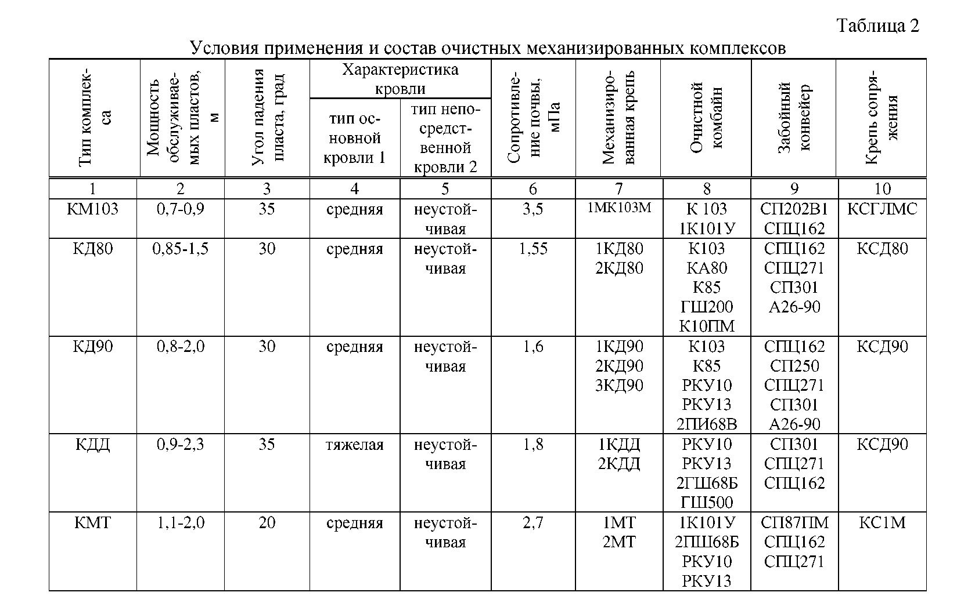
ПРИЛОЖЕНИЕ

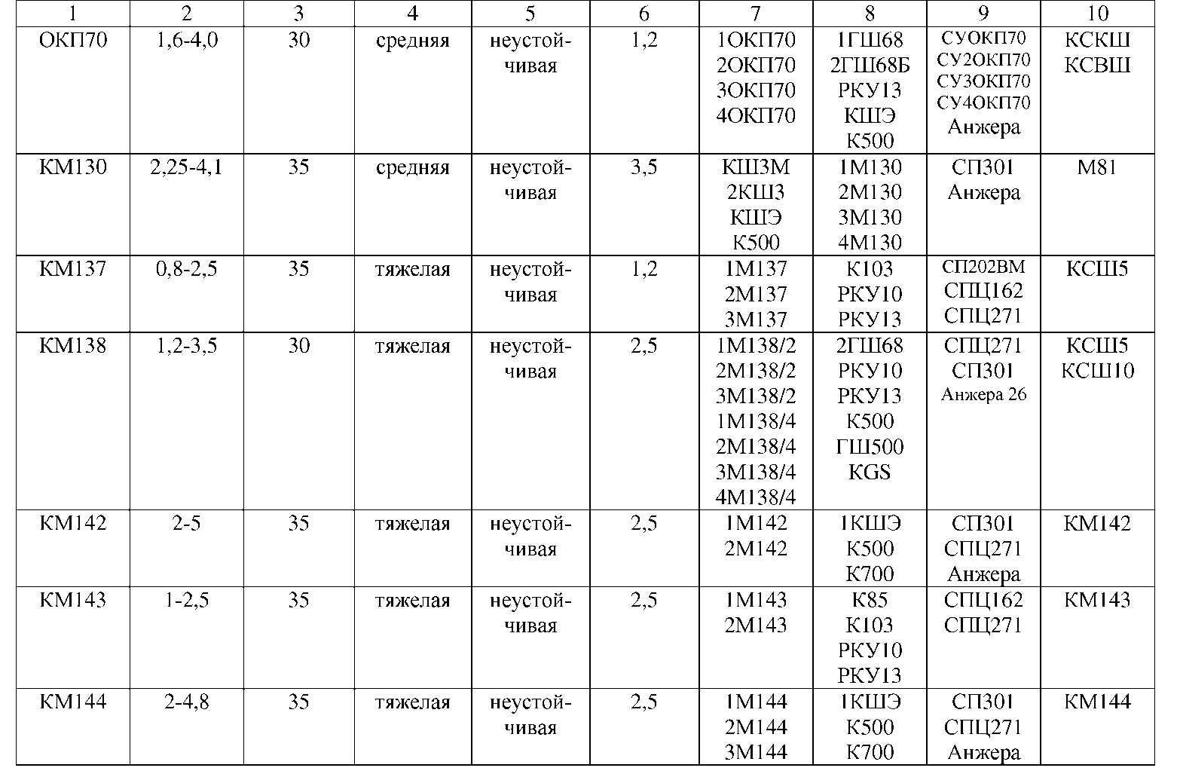

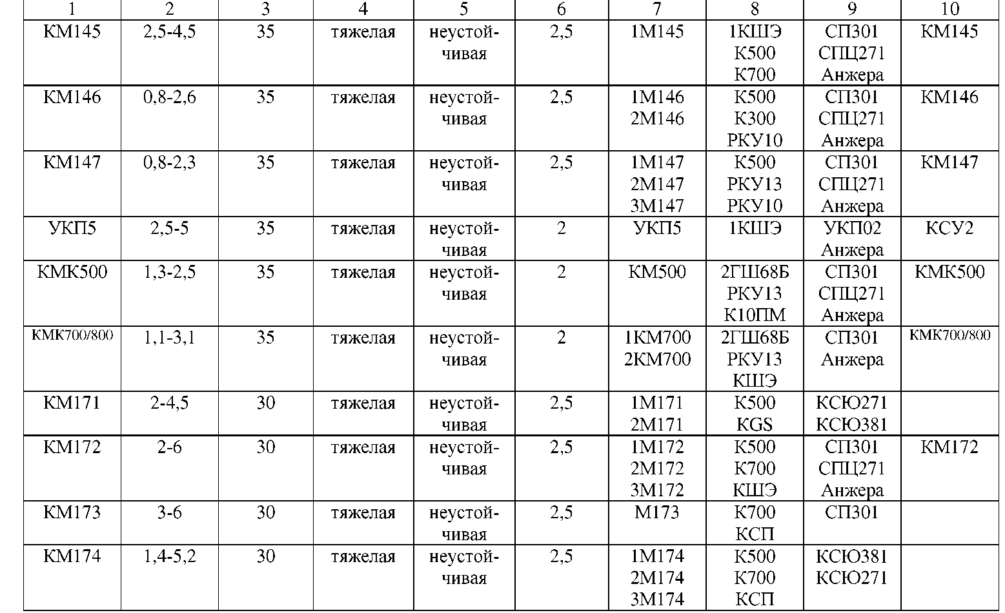

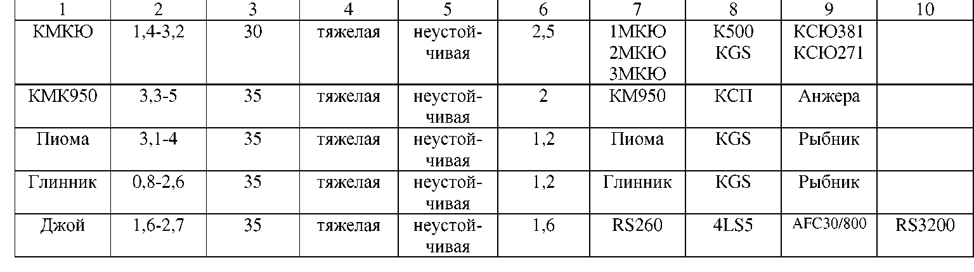
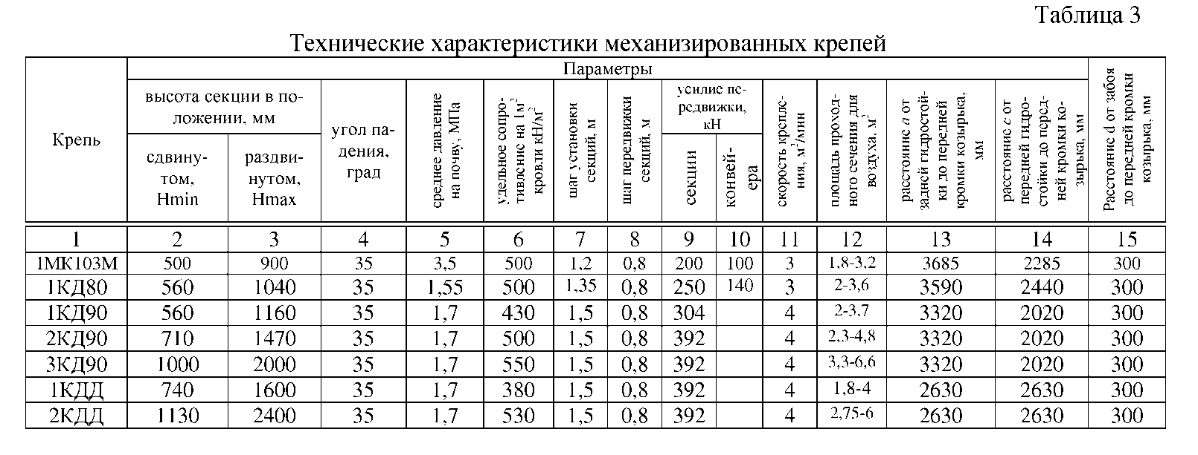

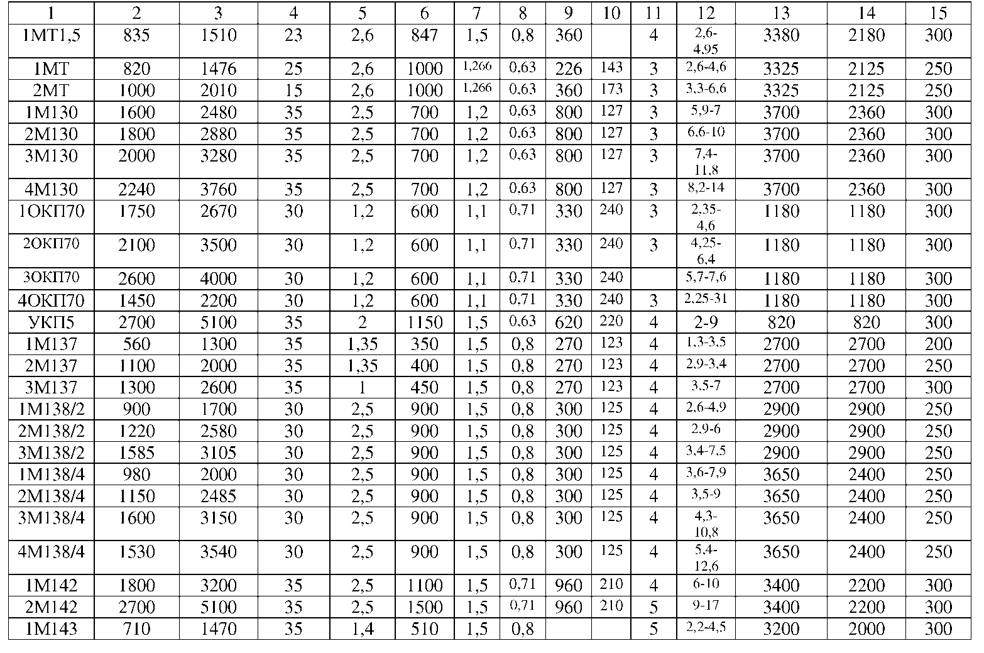

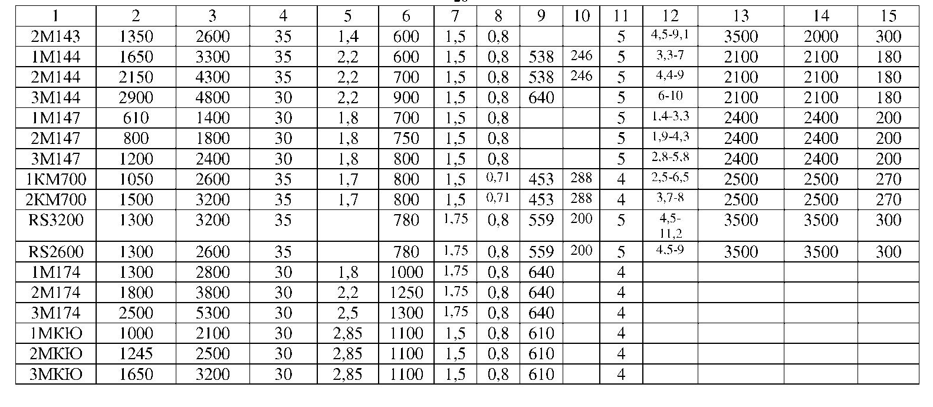

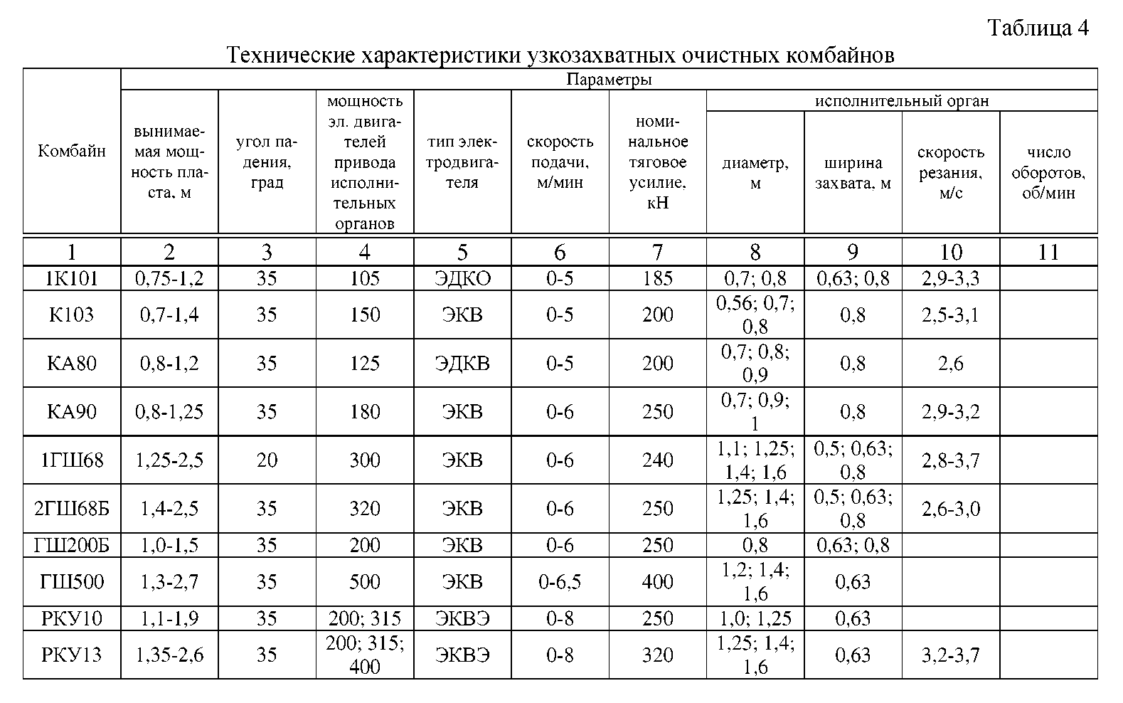

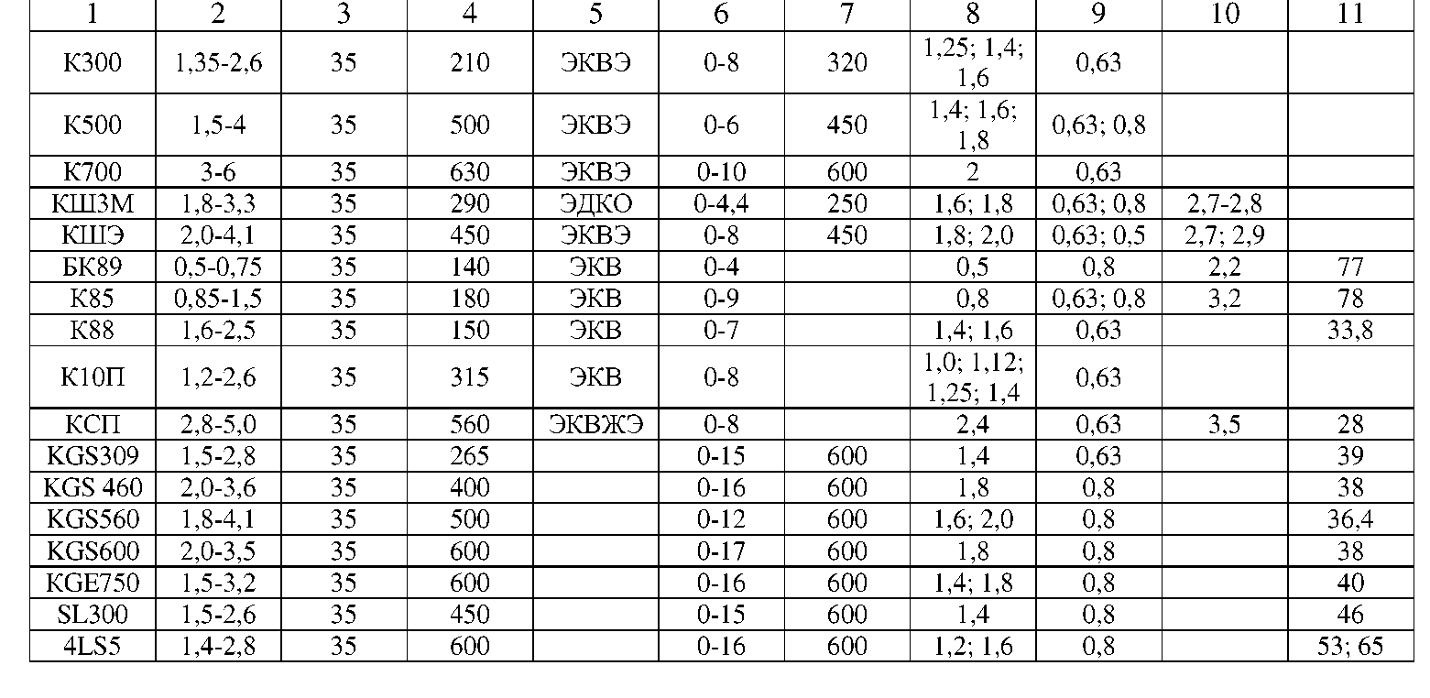

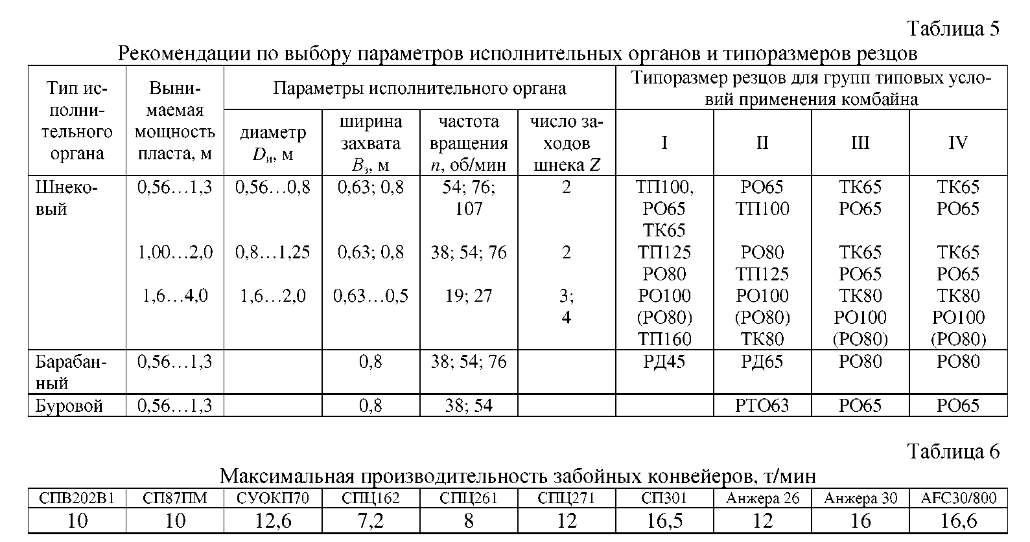

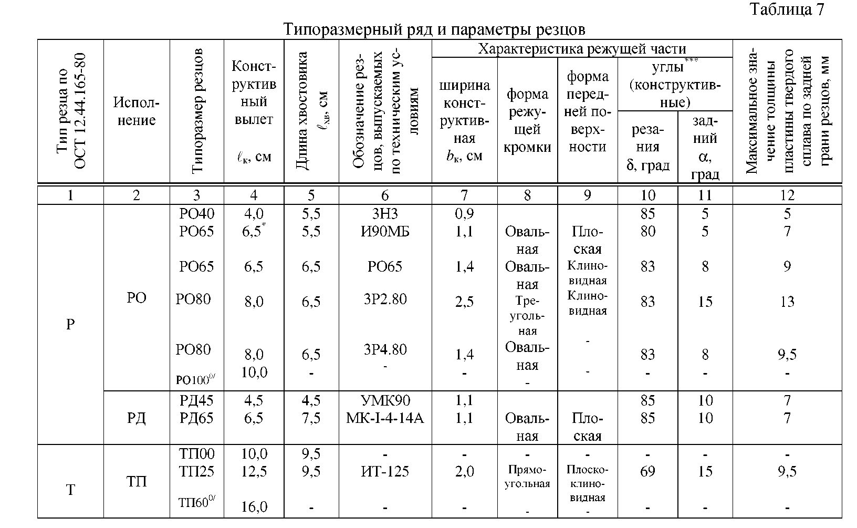

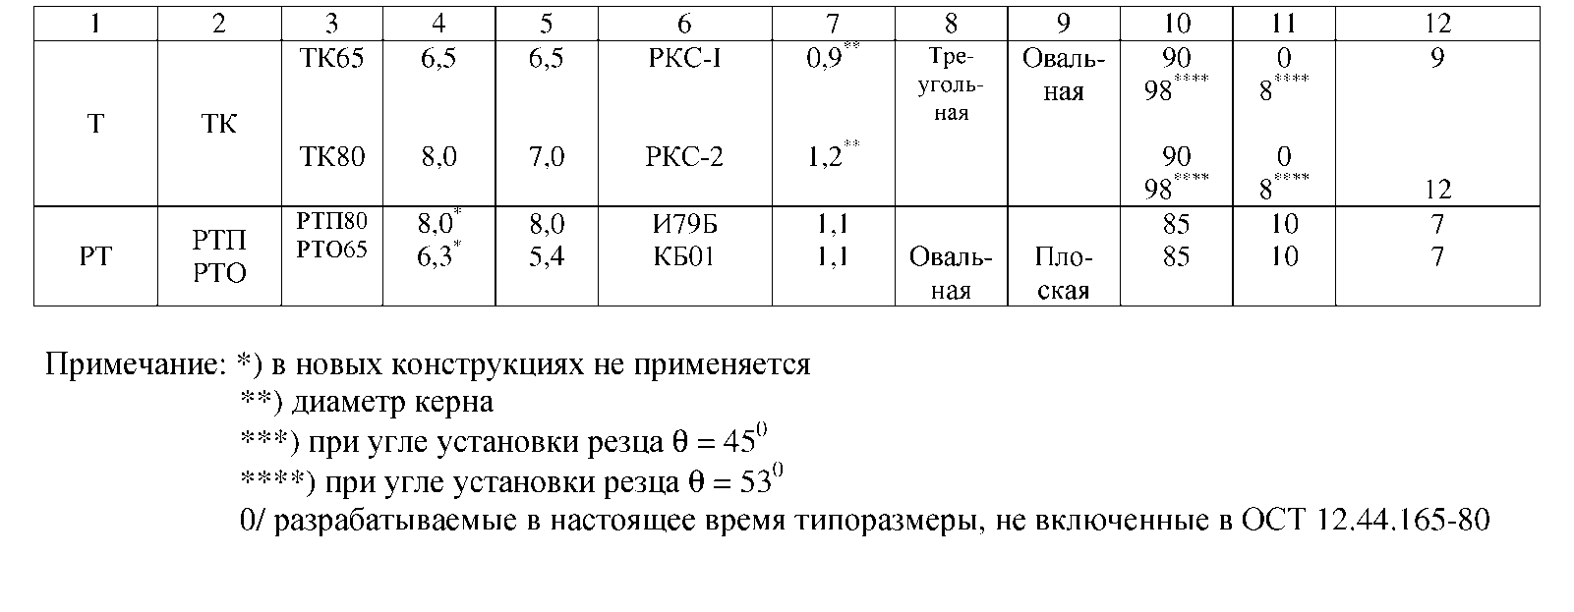

Список рекомендуемой литературы

1. Хорешок А. А. Горные машины и комплексы:
Учебное пособие для курсового проектирования. / А.М. Цехин, Л. Е. Маметьев, Г. Д. Буялич, А. Ю. Борисов, Ю. В. Дрозденко.- КузГТУ. – Кемерово, 2018.
2. Сафохин М. С. Горные машины и оборудование./ М. С. Сафохин, Б. А. Александров, В. И. Нестеров. - М.: Недра, 1995.
3. Временные указания по управлению горным давлением в очистных забоях на пластах мощностью до 3,5 м и углом падения до 35°.вними.
4. Топорков А. А. Машинист горных выемочных машин. - М.: Недра, 1991.
5. Пархоменко А. И. Справочник механика угольной шахты / А. И.Пархоменко, И. Остапенков, И. М. Митько и др. - М.: Недра, 1985.
6. Солод В. И. Проектирование и конструирование горных машин и комплексов./ В. И. Солод, В. Н. Гетопанов, В. М. Рачек. - М.: Недра, 1982.
7. Кантович Л. И. Горные машины./ Л. И. Кантович, В. Н. Гетопанов.
- М.: Недра, 1985.
8. Орлов А. А. Крепление и управление кровлей в комплексномеханизированных очистных забоях. / А. А. Орлов, С. Г. Баранов, Б. К. Мышляев. - М.: Недра, 1993.
9. Гетопанов В. Н. Горные и транспортные машины. / В. Н. Геопанов, Н. С. Гудилин, Л. И. Чугреев. - М.: Недра, 1991.
10. ОСТ 12.44.258 - 84. Комбайны очистные. Выбор параметров и расчет сил резания и подачи на исполнительных органах. Методика.
11. Каталог. Машины и оборудование для шахт и рудников ЦНИЭИ- уголь. - М. 1994.
12. Клорикьян С. X. Справочник. Машины и оборудование для шахт и рудников./ С. X. Клорикьян, В. В. Старинчева, М. А. Сребный. - М.: Изд-во МГГУ, 2000.
13. Егоров П. В. Практикум по подземной разработке пластовых месторождений: Учеб. пособие / П. В. Егоров, Е. А. Бобер, П. М. Плесков.
2-е изд., перераб. и доп.; Кузбас. гос. техн. ун-т. - Кемерово, 1995.
14. Егоров П. В. Подземная разработка пластовых месторождений (практикум для студентов) / П. В. Егоров, Е. А. Бобер, Ю. Н. Кузнецов, О. В. Михеев, Б. В. Красильников.- М.: ИЗД-ВО МГТУ, 1995.
15. Бурчаков А. С. Технология И механизация подземной разработки пластовых месторождений: Учеб. для вузов./ А. С. Бурчаков, Ю. А. Жежелевский, С. А. Ярунин. - М.: Недра, 1989.
16. OCT 12.44.286–85. Шнеки очистных узкозахватных комбайнов. Типы и основные размеры. Взамен ОСТ 24.171.01. Введ. с 01.07.87. Москва : Изд-во Мин-ва угольн. пром-сти СССР, 1986. – 5 с.
17. Сапицкий К. Ф. Задачник ПО подземной разработке угольных ме-сторождений / К. Ф. Сапицкий, Д. В. Дорохов, М. П. Зборщик, В. Ф. Андрушко. - М.: Недра, 1981.
18. Правила безопасности В угольных шахтах. - Самара: Самар. ДОМ печати, 1995.
19. Единые нормы выработки для шахт Кузнецкого бассейна / МИН- углепром СССР.- М., 1981.
20. Укрупненные комплексные нормы выработки для шахт Кузнецкого бассейна / Минуглепром СССР. - М., 1989.
21. Шахты Кузбасса: Справочник / В. Е. Брагин, П. В. Егоров, Е. А. Бобер И др. - М.: Недра, 1994.

